
Manual gvSIG 2.1
customize (generador de distribuciones)

  www.gvsig.com | Calle San Vicente Martir, 84 – 5ºA,  46002 Valencia, España  Información general: info@gvsig.com  Teléfono: (+34) 963516309  FAX: (+34) 901 021 995
Listas de distribución:
Existen diversas listas de distribución con el objeto de facilitar la comunicación entre todos los interesados en el proyecto gvSIG, tanto usuarios como desarrolladores.
http://www.gvsig.com/es/comunidad/listas-de-correo
Todos los nombres propios de programas, sistemas operativos, equipo hardware etc., que aparecen en este curso son marcas registradas de sus respectivas compañías u organizaciones.
Este documento se distribuye con la licencia Creative Commons Reconocimiento-CompartirIgual 3.0 Unported (http://creativecommons.org/licenses/by-sa/3.0/deed.es)

Índice
1 Instalación 4
1.1. Introducción 4
1.2. Instalación paso a paso 4

Instalación

1.1. Introducción
El plugin denominado “customize” permite crear distribuciones personalizadas de gvSIG. Gracias a este plugin el usuario podrá generar y disponer de una personalización de gvSIG con características adaptadas como tener un CRS por defecto en la instalación que no sea el 4326, que se instale en un determinado idioma, que contenga una serie de servicios OGC utilizados frecuentemente, que incluya unos determinados plugins, que instale de inicio una serie de bibliotecas de símbolos, etc. También permite personalizar características de gvSIG como el nombre de la distribución o el splash que aparece cuando lanzamos la aplicación.
Este plugin está disponible para usuarios de gvSIG en Linux. Desde un gvSIG en Linux se pueden generar distribuciones para los distintos sistemas operativos.
Estas herramientas está disponibles desde el menú “Herramientas/Personalizar”.
Menú
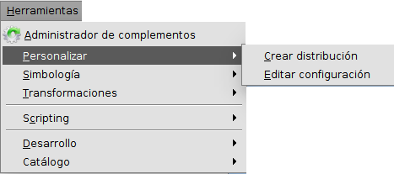

1.2. Editar configuración
Permite editar la configuración de las características que tendrá la nueva distribución.
Esta herramienta está disponible desde el menú “Herramientas/Personalizar/Editar configuración“.
La interfaz es la siguiente:
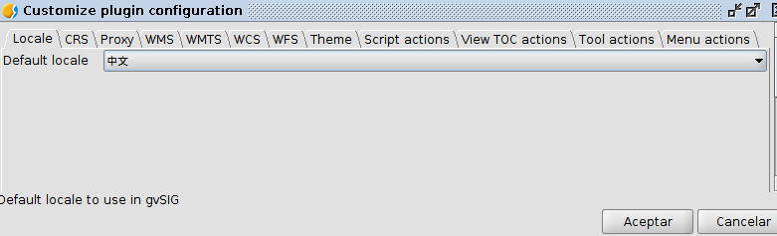
Las pestañas permiten definir las siguientes características:
- Locale. Permite definir el idioma por defecto de la nueva distribución.
- CRS. Permite definir la proyección por defecto.
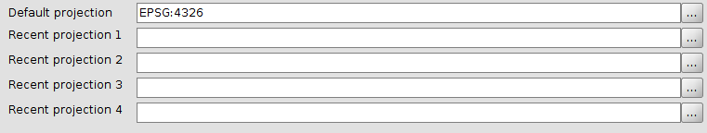
- Proxy: Permite definir por defecto un Proxy.
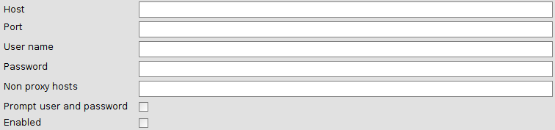
- WMS. Permite añadir al listado de URL que aparecen por defecto en la pestaña WMS (mediante el botón “+” y añadiendo la URL) y eliminar URL del listado ya existente (mediante el botón “+”, añadiendo la URL y activando la casilla “remove”). Mediante el botón “x” se elimina una fila creada.
- WMTS. Permite añadir al listado de URL que aparecen por defecto en la pestaña WMTS (mediante el botón “+” y añadiendo la URL) y eliminar URL del listado ya existente (mediante el botón “+”, añadiendo la URL y activando la casilla “remove”). Mediante el botón “x” se elimina una fila creada.
- WCS. Permite añadir al listado de URL que aparecen por defecto en la pestaña WCS (mediante el botón “+” y añadiendo la URL) y eliminar URL del listado ya existente (mediante el botón “+”, añadiendo la URL y activando la casilla “remove”). Mediante el botón “x” se elimina una fila creada.
- WFS. Permite añadir al listado de URL que aparecen por defecto en la pestaña WFS (mediante el botón “+” y añadiendo la URL) y eliminar URL del listado ya existente (mediante el botón “+”, añadiendo la URL y activando la casilla “remove”). Mediante el botón “x” se elimina una fila creada.
- Theme. Permite modificar el título de la aplicación, el icono de la aplicación, la imagen del splash que aparece al lanzar la aplicación y su posición, el tamaño y color de la fuente y el fondo de la aplicación.
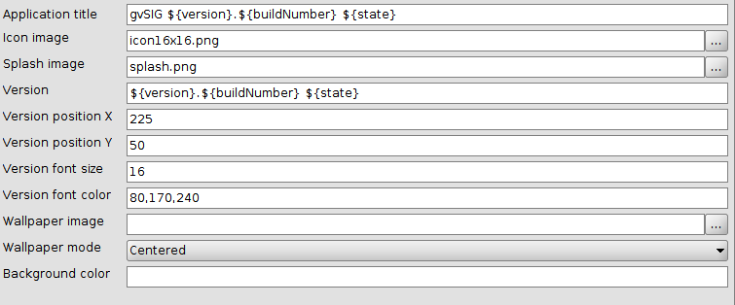
- Scripts actions. Mediante scripting se podría definir una acción nueva, que asociaríamos bien a una herramienta disponible en el menú contextual del TOC, bien a botón, bien a un menú...opciones que aparecen en las siguientes pestañas de esta ventana.

1.3. Crear distribución
Una vez editada la configuración de la nueva distribución, esta herramienta permite crear dicha distribución. Permitirá indicarle que complementos (plugins) queremos que lleve instalados por defecto.
Esta herramienta está disponible desde el menú “Herramientas/Personalizar/Crear distribución“.
La interfaz es la siguiente:
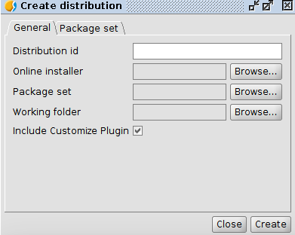
Se recomienda seguir el siguiente orden a la hora de utilizar la herramienta:
- Working folder: La carpeta donde se va a guardar el fichero de instalación de nuestra distribución
- Distribution id: Nombre identificador de la distribución
- Online installer: instalador online de gvSIG, que se utilizará para crear la distribución. Este instalador se puede descargar de todas las versiones que se generan de gvSIG, y contiene un gvSIG básico sin complementos o plugins. Hay instalador online para Windows y para Linux. Los instaladores, navegando a la versión y build deseado, se pueden descargar de aquí: http://downloads.gvsig.org/download/gvsig-desktop/dists/
- Package set: indicamos el fichero que contiene todos los plugins o complementos. En el mismo enlace indicado en el apartado anterior podemos descargar el fichero de plugins tanto para Linux como para Windows. Son los ficheros con extensión: gvspks.

